# Mine tanker og notater etter undervisning på Halden VGS

## 19.05.2016

Dagens økt ble gjennomført av Anders Heggestøyl og Anders Bolt-Evensen. Etter en kort introduksjon om hvem vi to var, begynte Anders H. å introdusere programmering og forklare kort for elevene hva det er.

På forhånd hadde han tegnet opp to koordinatsystemer på tavla. Det ene var et vanlig koordinatsystem med origo i midten, positiv x-akse til høyre og positiv y-akse oppover. Til høyre for denne hadde Anders H. tegnet opp et nytt koordinatsystem. Denne gang var origo plassert øverst til venstre, med positiv x-akse mot høyre, men med positiv y-akse *nedover*. Det er dette koordinatsystemet som er det vanligste i programmeringsverden.

Det siste som ble gjennomgått før Processing ble åpnet, var strukturen av mapper i forhold til oppgavene. Hvert program som elevene skulle lage ferdig, ligger plassert i ulike mapper som inneholder de ulike programmene. For eksempel ligger det uferdige programmet terning1 (oppgave 3) i mappen terning1.

Så ble Processing åpnet og Anders H. viste fram hvordan det grafiske grensesnittet i Processing ser ut, samt hvordan man starter et program.

Her oppsto det et problem for en av elevene som fikk opp en feil fra Java Virtual Machine som gjorde at Processing ikke ville starte opp. Dette ble «løst» ved at han jobbet med sidemann.

Selve programmeringsbiten av introduksjonen ble startet ved at Anders H. forklarte kommandoen *size(b, h);* som setter størrelsen på vinduet, f.eks. 640 x 480. Deretter forklarte han hva en parameter er, altså en verdi som angis når man starter en funksjon (i *size* ovenfor er *b* og *h* parametere) og om semikolon som fungerer som et «punktum» mot slutten av hver linje.

Anders H. spurte om elevene hang med så langt, noe det ble nikket ja til at de gjorde.

Så gikk Anders løs på hvordan man skriver tekst i Processing, ved hjelp av metoden text(tekst, x, y); der «tekst» kan være tekst eller tall, x er plasseringa på x-aksen og y er plasseringa på y-aksen.

Deretter demonstrerte han viktigheten av rekkefølgen av koden:

size(600,600);

text("Hei, verden!", 300,300);

textSize(20);

Her var tanken at teksten «Hei, verden!» skulle ha skriftstørrelse 20, men fordi denne metoden først ble kjørt *etter* utskriften, ble ikke størrelsen på teksten endret, slik figur 1 på neste side viser.

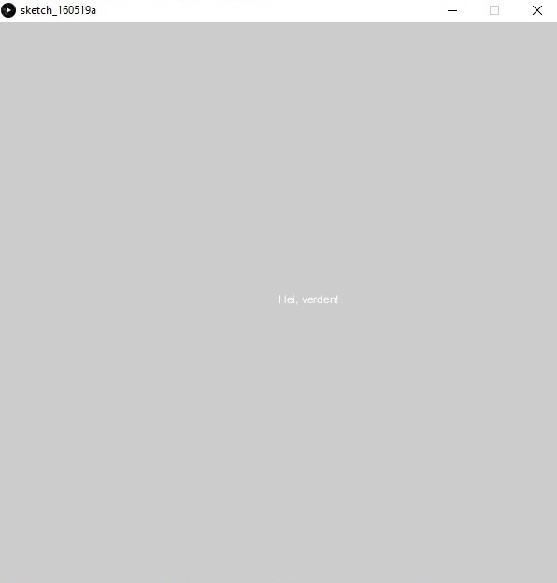

*Figur 1: Kjøring av programmet med «Hei verden»*

Da feilen ble rettet, så koden slik ut:

size(600,600);

textSize(20);

text("Hei, verden!", 300,300);

Figur 2 på neste side viser resultatet av rettingen:

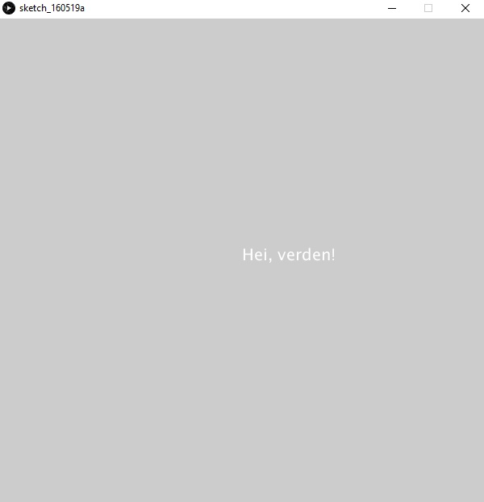

*Figur 2: Kjøring av programmet etter å ha rettet koden*

Så introduserer Anders H. metoden fill(); som fargelegger et objekt. Dette er en metode som bruker det såkalte RGB-systemet, der R = rød, G = grønn og B = blått, alle med verdier mellom 0 og 255.

På spørsmål om det virket forståelig, var svaret nølende, men bekreftende.

Anders vil nå plassere en ny tekst under den som sees i figur 1 og 2. Teksten skulle begynne på samme «bredde» som den gamle, men skulle plasseres nedenfor denne teksten. Han spør hva som skal endres av x- og y-verdier for å få til dette.

Læreren måtte da minne elevene på at x-aksen går horisontalt og at y-aksen går vertikalt, men omvendt i forhold til det man vanligvis lærer. En elev foreslår da helt korrekt å ikke endre på x-verdien og øke y-verdien.

Det neste som gjennomgås er metodene *rect(x,y,b,h)* og *ellipse(x,y, b, h)* som tegner henholdsvis et rektangel og en ellipse, med utgangspunkt i x- og y-koordinatene. Deretter introduserer han metoden *translate(x, y)* som flytter origo x piksler bortover x-aksen og y piksler nedover/oppover y-aksen. Så langt ga elevene et nølende uttrykk for at det virket forståelig.

Etter å ha gjennomgått *translate*, begynte Anders H. å vise utregninger i Processing ved hjelp av *text*-metoden. Han viste bl.a. denne koden

text(5+5, 300, 300);

Utskriften som kom, hadde tallet 10, akkurat som forventet. Anders demonstrerte også multiplikasjon og divisjon. Dette ledet ham inn på neste emne som var variabler. I forbindelse med oppgavene brukes variabler av datatypene int (heltall) og float (flyttall/desimaltall). Han gikk så videre med å vise bruk av variabler gjennom såkalt formelsnu. Han hadde en boks med volum på 300 cm3, lengde på 5 cm og bredde på 7 cm. Hvor høy var denne boksen? Etter en del tenking og «miming» som hjelp av læreren, kom en elev fram til det rette svaret med å regne h=v / (l * b), der v = volum, l = lengde, b = bredde og h = høyde. Dette var det siste av «pensum» som ble introdusert for elevene.

Etter dette var det en pause på 5 minutter.

Etter pausen begynte elevene på oppgavesettene. Anders H. forklarte hvordan oppsettet med oppgavene var, at programmene de skulle fullføre, automatisk regner om fra piksler til cm, for at de skal kunne jobbe med det mer forståelige cm enn med piksler.

Det som slo oss, var hvor lite de faktisk hadde fått med seg av det som ble gjennomgått. Noen elever hadde ikke fått med seg hvilken metode som skulle brukes for å tegne et rektangel, og dermed heller ikke det med koordinater for hvor utgangspunktet for rektangelet er. Andre visste hvilken metode som skulle brukes, men hadde problemer med å finne rett verdi på x- og y-aksen for å få tegnet et rektangel en cm under et annet. Alt dette var relatert til oppgave 1.

Noen av dem som klarte oppgave 1, slet med oppgave 2 hvor de skulle «lage» det italienske flagget med høyde på 4 cm med proporsjonen 2:3. Problemet lå i å finne formelen b=h*1.5 for å få den rette proporsjonen. Da økta var ferdig, var noen elever kommet til oppgave 3, mens andre var på oppgave 2.